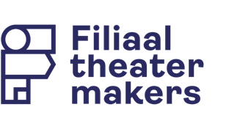
Persbericht

Utrecht, oktober 2024

Het Filiaal theatermakers speelt
Er staat een olifant bij de bushalte

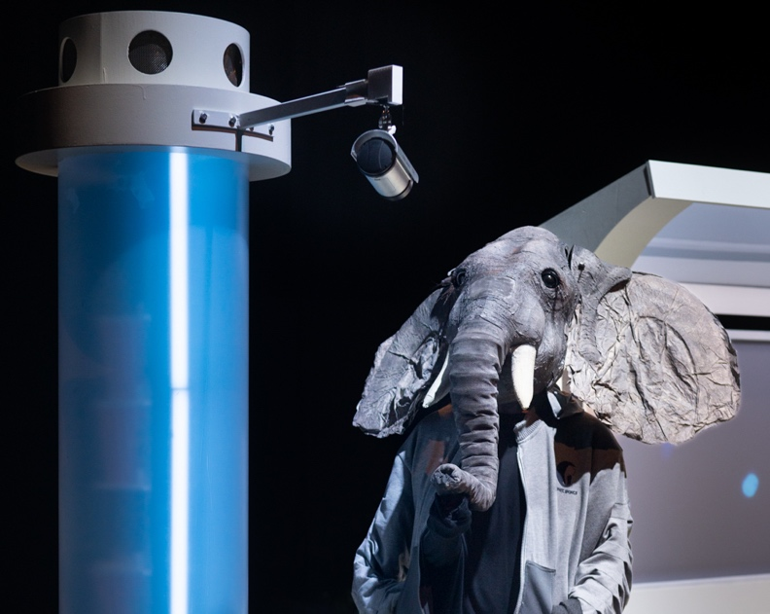
Foto: Laurien Riha

Vanaf 4 oktober, Werelddierendag, speelt de familievoorstelling Er staat een olifant bij de bushalte (6 tot 106 jaar). Op woensdag 9 oktober ging hij in première in Stadsschouwburg Utrecht.
De olifant wordt met een masker van Eva Arends tot leven wordt gewekt door Barend van Daal (regie en spel). Hij speelde eerder al in Filiaalproducties als POPpulisme en The Neverending Story. Na de première gaat de voorstelling op tournee tot en met 5 januari 2025.

Deze voorstelling speelt zich af in een snelle, geautomatiseerde wereld, waarin de dingen hun eigen leven leiden. Met weinig tekst, video en veel muziek. Het inventieve decor, de muziek en licht en geluid vormen de tegenspelers voor de olifant, die met een prachtig masker tot leven wordt gewekt door Barend van Daal.

Barend koos voor maskerspel: ‘Ik wilde graag dat het personage een dier zou zijn. Door die ogen kijk je heel anders naar de wereld. Dan kun je ook zien hoe vreemd en onnatuurlijk die wereld soms is. Daarnaast heb ik een grote fascinatie voor masker- en poppenspel. Als acteur probeer je eerst iets tot leven te wekken, en daarna speel je er gek genoeg mee samen. Soms lijkt een pop echt een eigen leven te gaan leiden. Dat is fascinerend. Poppen en maskers kunnen zich veel meer veroorloven dan gewone mensen en dat is lekker.’
Het inventieve decor (Jasper van Roden, & video Niels Bierhaus) is een tegenspeler voor Barend.

De voorstelling wordt op 29 oktober tijdens festival De Betovering in Den Haag, ook gespeeld voor blinden en slechtzienden. Met live audiodescriptie en speciale inleiding door een blindentolk van Stichting Komt het Zien!
Credits
Concept en spel Barend van Daal | Regie Monique Corvers | Masker en kostuum Eva Arends | Decor rekwisieten en video Jasper van Roden (stagiair HKU video Niels Bierhaus)| Muziek en soundscape Gábor Tarján i.s.m. Vlado Spisiak (elektrische gitaar) | Lichtontwerp Douwe Bulten | Geluidsontwerp Bauke Moerman | technische productie Iris Rodenburg | danscoach Naïma Souhaïr. Met dank aan Sacha Muller

Speellijst Er staat een olifant bij de bushalte
Er staat een olifant bij de bushalte

Vrij 4 okt 19:00 uur - De Kom, Nieuwegein - Wereld Dierendag
Di 8 okt 19:00 uur - Stadsschouwburg, Utrecht
Wo 9 okt 19:00 uur - Stadsschouwburg, Utrecht PREMIÈRE
Zo 27 okt 15:00 uur - Schuur, Haarlem – Nationale KinderTheaterWeek (loopt tot 30 okt)
Di 29 okt 14:00 uur – Theater aan het Spui, Den Haag Festival De Betovering
Do 31 okt 14:00 uur – theater Zuidplein, Rotterdam

Zo 3 nov 15:00 uur – Podium Hoge Woerd, Utrecht
Zo 10 nov 14:00 uur – Schouwburg De Lawei, Drachten
Za 23 nov 14:30 uur De Krakeling, Amsterdam
Zo 24 nov 15:00 uur - De Lieve Vrouw, Amersfoort

Zo 1 dec 15:00 uur – Maaspodium, Rotterdam
Zo 8 dec 15.30 uur – Schouwburg Tilburg
Zo 15 dec 14:00 uur – Podium Sprits, Utrecht
za 28 dec 16:00 uur en 19:00 uur – Filiaaltheater, Utrecht
zo 29 dec 13:30 uur en 16:00 uur – Filiaaltheater, Utrecht
zo 5 jan 15:00 uur – Lindenberg Nijmegen

Deze voorstelling wordt daarnaast 18 keer in theaters gespeeld voor schoolpubliek.

Link naar de info op de website.

Noot voor de pers
Heb je meer informatie nodig of een aanvraag voor een interview?
Mail frederique@hetfiliaal.nl. of bel Frederique Josemans, 06 395 88868.

Het voorstellingsbeeld is in verschillende formaten op te vragen. Scènefoto’s zijn te uploaden via onze website hetfiliaal.nl/pers

Het Filiaal theatermakers
Het Filiaal theatermakers is het Utrechts BIS-jeugdtheatergezelschap dat voorstellingen maakt voor de hele familie. Ze spelen in theaters, schouwburgen, festivals en op scholen. De voorstellingen zitten vol verbeeldingskracht. Het Filiaal laat niet alleen zien wàt ze maakt, maar ook hoe zij het maakt. Die transparantie prikkelt de verbeeldingskracht. Dat doen ze interdisciplinair met spel, (live)muziek, zang, poppen, objecten en (live video) beeld. Ze reizen nationaal en internationaal, van Groningen tot Goes en van Sydney tot Shanghai.

Het Filiaal heeft in 2023 de Gouden Krekel gewonnen voor de voorstelling POPpulisme, voor meest indrukwekkende jeugdtheaterproductie. Deze gaat vanaf februari 2025 in reprise.

